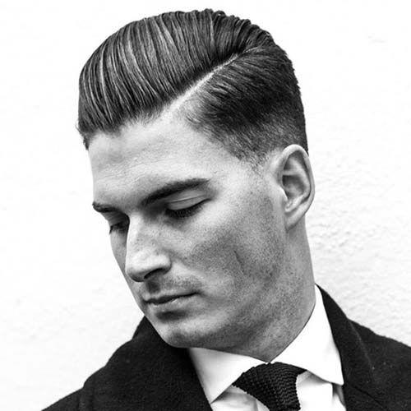油頭造型最早開始於18世紀的法國，當時龐畢度夫人以梳子與盤髮將頭髮全後梳整、並將前額梳高引領風潮。 然而，當時這樣的造型，在歐洲的男士之間還沒有大流行； 18世紀～19世紀初當時歐洲上流社會的男士， 在正式的宴會場合中，會戴著你在電影中看到歐州法官在戴的那種假髮。

近年受到歐美流行的影響，經典油頭在男性心目中長期居冠，削短的側邊與頂上保留的頭髮完美修飾臉型，呈現清爽陽剛的氣息，深受型男喜愛。

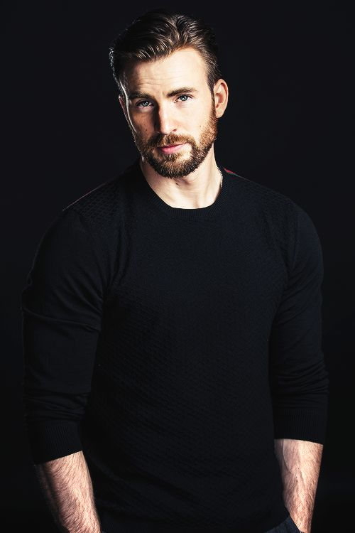經典油頭 (Classic UndercutUndercut) Undercut又稱「削邊頭」，顧名思義就是將兩側毛髮削短，僅保留頭頂部分的髮量，對於頭髮的層次較講究，並可依頭髮長短做各式進階造型，或是於削邊的部分加入漸層變化

經典之所以經典，正是因為它能夠歷久不衰，從古至今，Classic Undercut一直都是好萊塢男星的首選，像是貝克漢、贊恩等人皆留過這種髮型，不僅簡單好整理，還能呈現個性成熟的男人味，也難怪會深受男仕歡迎。